REPUBLIKA E KOSOVES
REPUBLIKA KOSOVO / REPUBLIC OF KOSOVO
KËSHILLI PROKURORIAL I KOSOVËS/ TUŽILAČKI SAVET KOSOVA/KOSOVO PROSECUTORIAL COUNCIL
Aktivitetet e Këshillit Prokurorial të Kosovës
Prill 2017
BULETINI MUJOR

Përmbajtja

1. Takimet e Këshillit Prokurorial të Kosovës 3
Takimi i njëqind e tridhjetedy i Këshillit Prokurorial të Kosovës 3
2. Aktivitetet e Kryesuesit të KPK-së 5
Kryesuesi Isufaj ka takuar përfaqësuesit e Shollës së Magjistraturës së Shqipërisë 5
Kryesuesi Isufaj ka takuar partnerët që mbështesin sistemin prokurorial 6
Kryesuesi Isufaj dhe udhëheqësit e njësive të Sekretariatit të KPK-së kanë diskutuar Raportin e Auditorit të Brendshëm 8
3. Aktivitetet e Komisioneve të Përhershme 9
Takim i përbashkët i Komisionit për Çështje Normative dhe atij për Administrimin e Prokurorive 9
4. Aktivitetet tjera 11
Reagim lidhur me kërcënimin e bërë ndaj prokurorit Mehdi Sefa 11
Drejtori i Sekretariatit mbanë takimin e radhës me stafin 12
Drejtori i Sekretariatit mbanë takimin e radhës me administratorët e prokurorive 13
5. Aktivitetet e Sekretariatit të Këshillit Prokurorial të Kosovës 14
6. Aktivitetet e Njësitit për Shqyrtimin e Performancës së Prokurorive të Këshillit Prokurorial të Kosovës 16

Kosovë: Prishtinë
Adresa: Luan Haradinaj në Prishtinë, nr.16/1 zona II, kategoria II
Tel: 038/200 18 710
Website: www.kpk-rks.org
e-mail: Info.kpk@rks-psh.org

Takimet e Këshillit Prokurorial të Kosovës

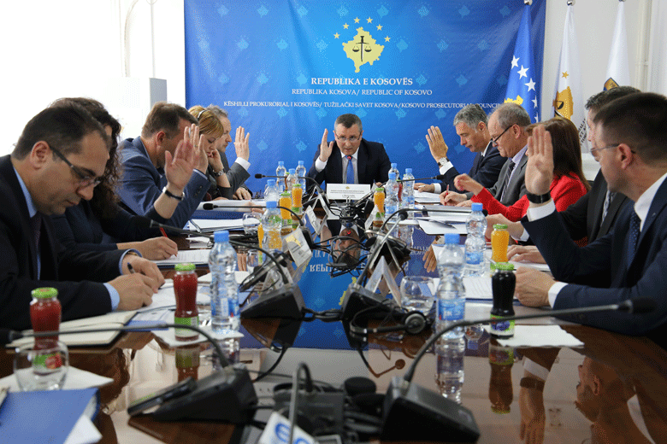

Takimi i njëqind e tridhjetedy i Këshillit Prokurorial të Kosovës

Prishtinë, 25 prill 2017 – Është mbajtur takimi i njëqindetridhjetedy i Këshillit Prokurorial të Kosovës (KPK), i udhëhequr nga kryesuesi i KPK-së, Blerim Isufaj.

Gjatë këtij takimi, anëtarët e Këshillit Prokurorial me nëntë (9) vota për dhe një (1) kundër kanë zgjedhur për zëvendës kryesues të KPK-së, prokurorin, njëherësh anëtarin e KPK-së, Arben Ismajli. Z. Ismajli në pozitën e zëvendës kryesuesit të KPK-së është zgjedhur për një mandat trevjeçar, ndërsa zgjedhja e tij hyn në fuqi më 27 prill 2017.

Po ashtu, anëtarët e KPK-së kanë themeluar Komisionin për Rishqyrtim. Komisioni do të udhëhiqet prej Kryesuesit të KPK-së, Blerim Isufaj. E për anëtarë të këtij komisioni janë caktuar zëvendës kryeprokurorja e Shtetit, Sevdije Morina dhe nga Prokuroria e Apelit, Xhevdet Bislimi. Ndërkaq, anëtarë rezervë të Komisionit për Rishqyrtim janë caktuar, anëtarja e KPK-së, Deshire Jusaj dhe prokurori i Prokurorisë së Apelit, Sabri Ademi. Po ashtu, KPK ka vendosur që drejtori i Sekretariatit Lavdim Krasniqi, të caktohet Administrator i Rekrutimit dhe provimit për zgjedhjen e 18 prokurorëve të rinj.

Gjatë takimit të sotëm, para anëtarëve të KPK-së kanë raportuar për periudhën tre (3) mujore të këtij viti, zëvendës kryeprokurori i Prokurorisë së Apelit, Sabri Ademi, kryeprokurori i Prokurorisë Speciale të Republikës së Kosovës, Reshat Millaku. Po ashtu kanë raportuar edhe kryeprokurori i Prokurorisë Themelore në Mitrovicë, Shyqri Syla, zëvendës kryeprokurori i Prokurorisë Themelore të Gjakovës, Ali Uka, kryeprokurori i Prokurorisë së Pejës, Agim Kurmehaj dhe kryeprokurori i Prokurorisë Themelore të Ferizajt, Shukri Jashari, raporte këto të cilat u aprovuan me disa vërejtje dhe sugjerime të dhëna nga anëtarët e KPK-së. Ndërsa për takimin e radhës kanë mbetur të raportojnë kryeprokurorët e prokurorive Themelore të Prishtinës, Gjilanit dhe Prizrenit.
Anëtarët e KPK-së, po gjatë këtij takimi, kanë autorizuar Kryesuesin e Këshillit Prokurorial, Blerim Isufaj, për nënshkrimin e një Memorandumi të Mirëkuptimit në mes të KPK-së dhe KGJK-së.

Aktivitetet e Kryesuesit të KPK-së

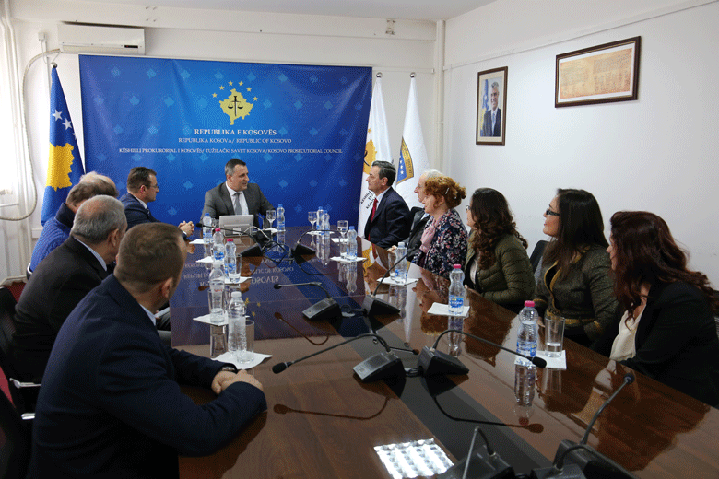

Kryesuesi Isufaj ka takuar përfaqësuesit e Shollës së Magjistraturës së Shqipërisë

Prishtinë, 6 prill 2017 – Kryesuesi i Këshillit Prokurorial të Kosovës (KPK), Blerim Isufaj, ka pritur një delegacion të Shkollës së Magjistraturës së Republikës së Shqipërisë, të kryesuar nga drejtori Sokol Sadushi.

Kryesuesi Isufaj me këtë rast ka njoftuar delegacionin nga Shqipëria me procesin e riorganizimit të sistemit prokurorial të Kosovës, si dhe me strukturën,

kompetencat, punën dhe aktivitetet e KPK-së. Ai tha se KPK menaxhon me sistemin prokurorial të Kosovës, duke filluar nga menaxhimi i buxhetit, rekrutimi dhe zgjedhja e prokurorëve, disiplinimi, avancimi, transferimi dhe vlerësimi i performancës së tyre.

Në anën tjetër, drejtori i Shkollës së Magjistraturës së Republikës së Shqipërisë, Sokol Sadushi, tha se institucioni që ai drejton bën procesin e rekrutimit dhe të programit të formimit fillestar të kandidatëve për gjyqtarë dhe prokurorë, rekrutimin e kandidatëve për pozicionet në Avokaturën e Shtetit, për ndihmës ligjor, për kancelar të gjykatave e prokurorive dhe formimin e vazhduar për të gjitha pozitat e lartcekura.

Të dy bashkëbiseduesit vlerësuan bashkëpunimin e deritashëm të sistemit prokurorial të Kosovës dhe atij të Shqipërisë, ndërsa shprehën gatishmërinë e institucioneve që udhëheqin në vazhdimin dhe ngritjen e mëtutjeshme të bashkëpunimit.

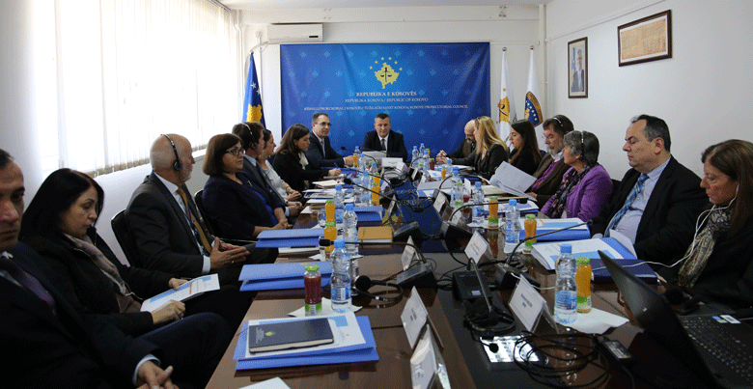

Kryesuesi Isufaj ka takuar partnerët që mbështesin sistemin prokurorial

Prishtinë, 24 prill 2017 – Kryesuesi i Këshillit Prokurorial të Kosovës (KPK), Blerim Isufaj, ka organizuar një takim koordinues të të gjithë donatorëve dhe partnerëve ndërkombëtarë që

mbështesin sistemin prokurorial të Kosovës.

Në këtë takim, kanë marrë pjesë përfaqësuesit nga Ambasada Amerikane, Ambasada Angleze, Ambasada Holandeze, Zyra e BE-së, EULEX-i, UNDP-ja, Projekti i Binjakëzimit, GIZ-i, Projekti EULER II, Projekti WINPRO III, PECK II etj.

Në fillim të fjalës së tij para donatorëve, kryesuesi Isufaj tha se takimi ka për qëllim intensifikimin e bashkëpunimit dhe njoftimin me të arriturat, sfidat dhe objektivat e sistemit prokurorial të Kosovës. Ai tha se sistemi prokurorial i Kosovës ka shënuar progres të prekshëm në shumë fusha të veprimtarisë së vet, mirëpo janë disa sfida me të cilat vazhdon të ballafaqohet.

Në fund të fjalës së tij, kryesuesi Isufaj vlerësoi ndihmën e vazhdueshme që japin partnerët ndërkombëtar për sistemin prokurorial, ndërsa, paraqiti qëndrimin e tij në koordinim sa më të mirë të donacioneve, me qëllim që përfitimet nga to të jenë sa më të mëdha dhe të qëndrueshme.

Ndërsa, drejtori i Sekretariatit të KPK-së, Lavdim Krasniqi, prezantoi prioritetet e sistemit prokurorial. Ai tha se avancimi i sistemit të administrimit, menaxhimit dhe llogaridhënies, avancimi i vlerësimit të performancës së prokurorëve, avancimi i sistemit të disiplinimit të prokurorëve, trajnimet e vazhdueshme për prokurorë dhe staf administrativ, promovimi i besimit të publikut në sistemin prokurorial, ngritja e bashkëpunimit vendor dhe ndërkombëtar, etj., janë disa nga prioritetet kryesore të sistemit prokurorial.

Në anën tjetër, përfaqësuesit e institucioneve partnere, pasi vlerësuan organizimin e takimit, shprehën qëndrimet e tyre lidhur me mbështetjen që janë duke e bërë për sistemin prokurorial, por paraqitën edhe mendimet lidhur me prioritetet e paraqitura nga përfaqësuesit e sistemit prokurorial të Kosovës.

Në fund të takimit, pjesëmarrësit u pajtuan që takime të kësaj natyre të organizohen më shpesh, me qëllim të koordinimit sa më të mirë të aktiviteteve të përbashkëta.

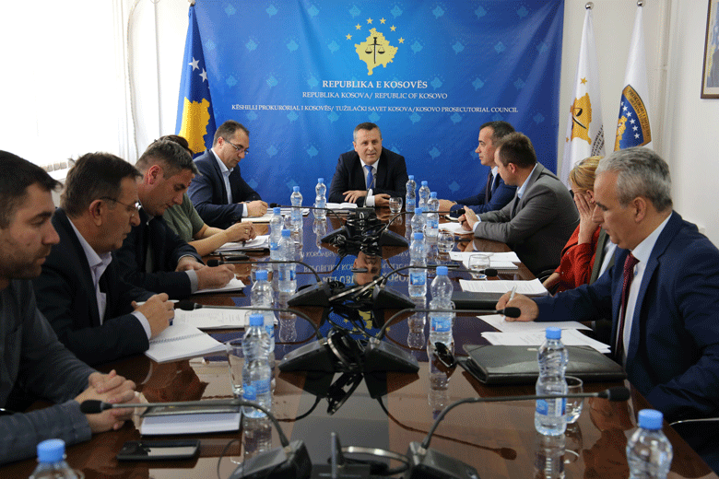

Kryesuesi Isufaj dhe udhëheqësit e njësive të Sekretariatit të KPK-së kanë diskutuar Raportin e Auditorit të Brendshëm

Prishtinë, 26 prill 2017 - Kryesuesi i Këshillit Prokurorial të Kosovës (KPK), Blerim Isufaj dhe Drejtori i Sekretariatit të KPK-së, Lavdim Krasniqi, kanë mbajtur takim me udhëheqësit e të gjitha njësive të sekretariatit, ku kanë diskutuar për të gjeturat dhe rekomandimet e dala nga Raporti i Auditorit të brendshëm i KPK-së për vitin 2016.

Kryesuesi Isufaj gjatë këtij takimi ka dëgjuar nga udhëheqësit e njësive të Sekretariatit për masat e marra për eliminimin e të gjeturave të Auditorit të Brendshëm.

Me këtë rast, kryesuesi Isufaj ka kërkuar angazhim sa më të madh nga gjithë stafi i sistemit prokurorial, me qëllim të realizimit të obligimeve dhe detyrave të punës në harmoni të plotë me ligjet dhe aktet tjera nënligjore.

Aktivitetet e Komisioneve të Përhershme

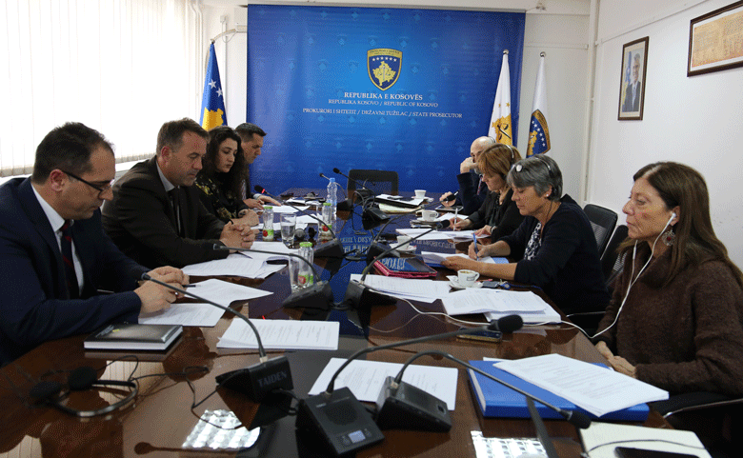

Takim i përbashkët i Komisionit për Çështje Normative dhe atij për Administrimin e Prokurorive

Prishtinë, 20 prill 2017 – Komisioni për Çështje Normative dhe Komisioni për Administrimin e Prokurorive kanë mbajtur takim të përbashkët ku është diskutuar për Draft-Rregulloren për Komisionin për Administrimin e Prokurorive dhe për Draft-Rregulloren për Klasifikimin e Dokumenteve dhe Qasjen në Dokumentet e sistemit prokurorial.

Në këtë takim, përveç anëtarëve të të dy komisioneve, pjesëmarrës ishin edhe partnerët ndërkombëtar nga Ambasada Amerikane, EULEX-i, si dhe përfaqësuesit e projektit të binjakëzimit, të cilët në vazhdimësi mbështesin punën e Komisionit për Çështje Normative dhe të KPK-së në përgjithësi.

Fillimisht, pjesëmarrësit u njoftuan me draftin e Rregullores për Komisionin për Administrimin e Prokurorive, ku edhe u diskutua lidhur me këtë draft. Drafti u plotësua edhe me nenet shtesë të propozuara nga të pranishmit dhe në fund të plotësim-ndryshimeve, u vendos që drafti i përgatitur të dërgohet për miratim në takimin e radhës të KPK-së.

Lidhur me Rregulloren për Klasifikimin e Dokumenteve dhe Rregulloren për Qasje në Dokumente të sistemit prokurorial, u tha se do të diskutohet në takimin e ardhshëm të Komisionit për Çështje Normative.

Aktivitetet tjera

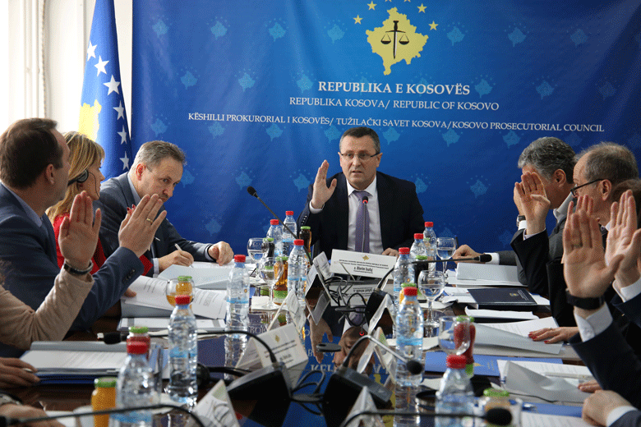

Reagim lidhur me kërcënimin e bërë ndaj prokurorit Mehdi Sefa

Prishtinë, 7 prill 2017 - Këshilli Prokurorial i Kosovës (KPK) shpreh shqetësimin lidhur me kërcënimin që i është bërë prokurorit të Prokurorisë Themelore në Prizren, z. Mehdi Sefa, e që ndërlidhet me punën e tij zyrtare.
Për KPK-në, kërcënimet ndaj prokurorëve janë të pa tolerueshme dhe të njëjtat merren shumë seriozisht. Ne qëndrojmë fuqishëm pranë prokurorëve, i mbështesim ata në punën e tyre të përditshme dhe i inkurajojmë në përmbushjen e misionit të tyre.
KPK siguron publikun se kjo çështje është duke u trajtuar seriozisht dhe me nivelin e duhur të urgjencës të cilën e meriton kjo situatë.

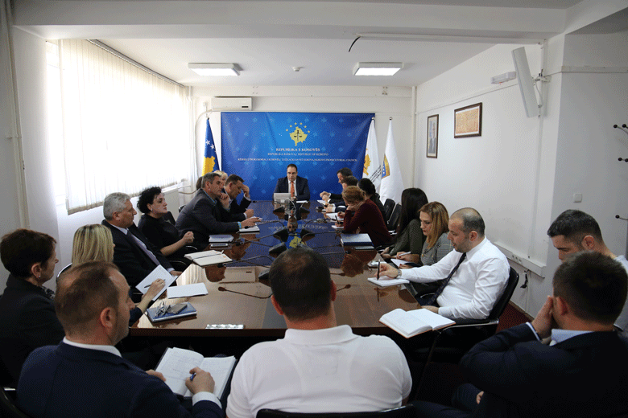

Drejtori i Sekretariatit mbanë takimin e radhës me stafin

Prishtinë, 11 prill 2017 – Drejtori i Sekretariatit të Këshillit Prokurorial të Kosovës (KPK), Lavdim Krasniqi, ka zhvilluar takimin e radhës me stafin e gjitha njësive të Sekretariatit të KPK-së.

Gjatë këtij takimi është biseduar për punët që janë duke u zhvilluar në kuadër të sekretariatit, ecurinë e realizimit të planeve vjetore të njësive dhe për ngritjen e komunikimit të brendshëm.
Me këtë rast, drejtori Krasniqi ka njoftuar stafin e sekretariatit me aktivitetet që janë duke u realizuar në të gjitha njësitë, ndërsa ka kërkuar avancim të komunikimit të brendshëm, me qëllim, siç tha ai, të koordinimit dhe ngritjes së efikasitetit në realizimin e objektivave të punës.

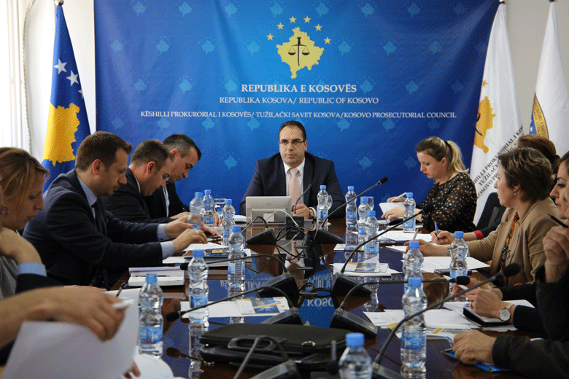

Drejtori i Sekretariatit mbanë takimin e radhës me administratorët e prokurorive

Prishtinë, 14 prill 2017 – Drejtori i Sekretariatit të Këshillit Prokurorial të Kosovës (KPK), Lavdim Krasniqi, ka zhvilluar takim të përbashkët me udhëheqësit e njësive organizative të Sekretariatit të KPK-së dhe administratorët e të gjitha prokurorive.
Gjatë këtij takimi është biseduar për rishikimin e buxhetit të vitit 2017 dhe kërkesat buxhetore për vitin 2018. Po ashtu, është biseduar për punët dhe procedurat që janë duke i implementuar

Divizioni i Burimeve Njerëzore dhe ai i Shërbimeve të Përgjithshme, e që lidhen me kërkesat dhe nevojat e prokurorive.

Me këtë rast, drejtori Krasniqi ka kërkuar avancim të komunikimit të brendshëm, në këtë rast në relacionin sekretariat–administratorë, me qëllim të koordinimit dhe ngritjes së efikasitetit në realizimin e objektivave të punës.

Aktivitetet e Sekretariatit të Këshillit Prokurorial të Kosovës

Sekretariati i Këshillit Prokurorial të Kosovës (SKPK) gjatë muajit prill ka realizuar aktivitete të ndryshme, me qëllim të zbatimit të rregullave, rregulloreve dhe politikave lidhur me menaxhimin, buxhetin dhe administrimin e prokurorive,
Shërbimet e përgjithshme kanë bërë inspektimin e vazhdueshëm ditor në objektet e prokurorive në Kosovë duke intervenuar në mirëmbajtjen e objekteve.
Servisimi i veturave, ka qenë aktivitet tjetër i realizuar nga shërbimet e përgjithshme. Po ashtu, shërbimet e përgjithshme kanë realizuar edhe detyrat tjera siç janë: procedimi i lëndëve për furnizim, regjistrimi i lëndëve në sistemin E-pasuria etj.
Burimet Njerëzore kanë përfunduar procesin e rekrutimit për pozitën Zyrtar për Buxhet dhe Financa në SKPK. Ndërsa ka përgatitur dhe publikuar konkursin për 18 pozita në mesin e të cilave ka bashkëpunëtor profesional, shërbyes civil dhe jo civil.
Është përfunduar puna në vendosjen e të dhënave në sistemin e SIMBNJ-së, ku janë sistemuar të dhënat e nëpunësve të Prokurorisë Themelore të Gjakovës.
Burimet Njerëzore kanë filluar zbatimin e vendimit të Këshillit për kompensimin e kujdestarisë për Mbrojtësit e Viktimave.
Buxheti dhe Financat ka bërë barazimin me Ministrinë e Financave për të gjitha kategoritë ekonomike sipas programeve të KPK-së. Për më tepër në Ministrinë e Financave është dorëzuar raporti i obligimeve financiare të muajit mars për organizatën buxhetore.
Prokurimi ka zhvilluar procedurat e prokurimit për projektet: “Furnizim me fasiklla të kartonit të fortë me spag (litar-konop) formati B4 “, “furnizim me ujë të pijshëm, për nevoja të Prokurorisë Themelore në Prishtinë “, “furnizim me raft ekskluziv të librave të punuar nga druri natyral dhe metali i ngjyrosur për nevoja të Kabinetit të Kryeprokurorit të Shtetit” dhe është nënshkruar kontrata për projektin “Zhvillimi, implementimi i sistemit elektronik për menaxhimin e dosjeve të prokurorëve (SEMDP)” .
Teknologjia Informative ka ofruar të gjitha shërbimet e kërkuara nga stafi i prokurorive për problemet të cilat janë shfaqur gjatë përdorimit të pajisjeve të TI-së dhe sistemeve elektronike.
Në kuadër të Projektit TIK/SMIL, janë rishikuar specifikacionet funksionale për sistemin për menaxhimin informativ të lëndëve në prokurori, si dhe është përgatitur arkitektura e sistemit. Po ashtu, ka filluar zhvillimi i prototipit për sistemin për menaxhimin informativ të lëndëve.
Me qëllim të informimit të stafit të sistemit prokurorial lidhur me aktivitetet, Projekti ka përgatitur planin e prezantimit të aktiviteteve të cilat janë kryer dhe ato që janë në proces. Prezantimi është realizuar në Prokurorinë Themelore të Prizrenit dhe gjatë muajit maj do të mbahet edhe në prokuroritë tjera.
Në Prokurorinë Speciale të Republikës së Kosovës, është bërë furnizimi dhe instalimi i pajisjeve simultante si dhe janë vendosur kabinat për përkthim.
Zyra për Komunikim me Publikun ka përcjellë aktivitetet e KPK-së, Kryesuesit dhe Komisionit për Çështje Normative dhe trupave tjera të sistemit prokurorial, me ç‘rast ka përgatitur komunikata, të cilat i ka lëshuar për media dhe i ka publikuar në web faqen e KPK-së. Kjo Zyrë në baza ditore ka përgatitur monitorimin e mediave të shtypura, elektronike dhe vizuele.
Auditori i brendshëm ka filluar me auditimin e Divizionit të Shërbimeve të Përgjithshme.
Auditori ka zhvilluar takim me Kryesuesin e KPK-së, Drejtorin e Sekretariatit dhe udhëheqësit e Departamenteve dhe Divizioneve, ku janë trajtuar rekomandimet e Auditorit të Brendshëm për vitin 2016.

Aktivitetet e Njësitit për Shqyrtimin e Performancës së Prokurorive të Këshillit Prokurorial të Kosovës

Njësiti për Shqyrtimin e Performancës së Prokurorive (Njësiti) i Këshillit Prokurorial të Kosovës, duke u mbështetur në kompetencat ligjore në mbështetje të Këshillit, gjatë muajit prill ka zhvilluar aktivitete të ndryshme.

Zyra për Mbikëqyrje, Analitikë dhe Verifikim Prokurorial ka bërë përditësimin e dosjeve të prokurorëve, përfshirë databazën për të dhënat e tyre dhe ka hartuar planin e veprimit për procesin e rekrutimit të prokurorëve.

Ka hartuar Draft-raportit vjetor 2016 të Mekanizmit Përcjellës, ndërsa ka finalizuar Raportit 3 mujor janar-mars 2017 të Mekanizmit Përcjellës Ndërinstitucional.

Zyra për Statistika në kuadër të Njësitit ka përfunduar raportet statistikore për punën e prokurorive, për periudhën janar-mars 2017 dhe ka integruar-populluar të dhënat statistikore nga bazat kriMKorr nga të gjitha prokuroritë dhe ka përfunduar raportet statistikore, për veprat penale karakteristike.
Ka përfunduar raportet e veçanta statistikore për Zyrën e BE-së, integrime evropiane dhe Marrëveshje të Stabilizim Asocimit.
Ka përgatitur të dhëna statistikore për Rastet e ndryshme penale (PPN) dhe për Rastet me kryes të panjohur (PPP), me një analizë të shkurtër krahasuese statistikore për këto vepra, për vitet 2012, 2013, 2014, 2015 dhe 2016, sipas kërkesës nga Zyra e EULEX-it.
Ka përgatitur një Raport statistikor me llojet e vendimeve të gjykatave përkitazi me aktet akuzuese të prokurorive, për kallëzimet penale të parashtruara nga Agjencia Kundër Korrupsionit.
Ka përgatitur raporte statistikore për punën e 16 prokurorëve, të cilët i nënshtrohen procesit të vlerësimit të performancës dhe ka bërë monitorimin e procesit të harmonizimit të shënimeve statistikore në mes të prokurorive, agjensioneve për zbatimin e ligjit dhe gjykatave për muajin prill 2017. Ka përgatitur të dhëna statistikore sipas kërkesave të OJQ-ve: IKD, FOL dhe Çohu.
Zyra për Trajnime në sajë të bashkëpunimit me Zyrën e Ambasadës Amerikane në Prishtinë, ICITAPI, Akademinë e Drejtësisë (ish Instituti Gjyqësor i Kosovës), kanë organizuar trajnime të ndryshme për ngritjen dhe aftësimin profesional të prokurorëve dhe stafit administrativ.
Prokurorët kanë marrë pjesë në trajnime që kanë të bëjnë me aspekte të ndryshme të procedurës penale dhe të së drejtës materiale në fushën e veprave penale të krimit të organizuar, trafikimit me qenie njerëzore, mbrojtjen e dëshmitarëve, të drejtat e të pandehurve, ekstremizmit të dhunshëm dhe terrorizmit.

